2017年野保专业考试复习提纲

第一部分 野保考试参考书

野生动物和森林植物保护司. 1996. 保护生物学概论. 长沙：湖南科学技术出版社.
马建章等. 2004. 野生动物管理学. 哈尔宾：东北林业大学出版社.
刘凌云和郑光美. 1997（2002重印）. 普通动物学. 北京：高等教育出版社.
西藏自治区林业厅. 2012. 西藏林业工作手册.北京：中国林业出版社.

第二部分 野保考试题型
（一）初级考试样题
一、名词解释（5×4分=20分）
1.领域性：
二、选择题（10×2分=20分）
1.动物分娩时大多需要（ ）的环境。
A．热闹 B. 有饲养员一直在旁帮助
C. 安静 D. 正常展出
三、填空（10×3分=30分）
1.我国的自然保护区一般划分为 、 、核心区 。
四、综合题（5×6分=30分）
1. 怎样辨别猴群中的的猴王？
（二）中级考试样题
一、名词解释（5×4分=20分）
1.生物因子：
二、填空（10×2分=20分）
1. 野生动物生境的三大要素是 、 、 隐蔽物 。
三、判断题（5×2分=20分）
1. 出售、收购国家一级野生保护植物的，必须经省、自治区、直辖市人民政府野生植物行政部门或者其授权机构批准。
四、简答题（5×4分=20分）
1. 请列出野生动物资源调查的几种方法？
五、论述题（2×15分=30分）
1. 公众保护意识教育可利用的渠道和方式主要有哪些？
（三）高级考试样题
一、填空（10×2分=20分）
1.根据迁徙的特点可把鸟类分为 和 之间的相互关系的科学。
二、判断题（5×4分=20分）
1．在林业国家级自然保护区建立机构和修筑设施仅需要自治区林业厅批复就可实施。
三、简答题（5×4分=20分）
1. 建立自然保护区的意义？
四、论述题（本大题共3个小题，任选2题，2×20分=40分）
1.请谈下对野生动物就地保护和迁地保护的认识？

第三部分 野保考试大纲

考试范围
1.国内外野生动物管理
1.1野生动物的概念：凡生存在天然自由状态下，或来源于天然自由状态的，虽然已经短期驯养但还没有产生变异的各种动物。
1.2美国的野生动物管理，1872年，美国建立了世界上第一个国家公园-黄石公园。
2. 野生动物管理原理
2.1群落的概念：野生动物和其他生物构成了生态系统中的群落。
2.2生境的概念：对野生动物提供生活需要的空间单位。
2.3野生动物生境的三大要素是食物、水、隐蔽物。
2.4演替的类型
2.5生境及其生境选择：生境是对野生动物提供生活需要的空间单位。
2.6生境管理的特点与内容
2.7领域性：动物在一定的时间内占领一定地区的特性称之为领域性。
2.8野生动物的行为：自理、印记、社群等。
2.9环境容纳量：在一定空间范围内，野生动物生活的环境所能维持的特定质量的最大种群饱和数量。
2.10稳定种群的标准
2.11 MSY理论，最大持续产量
3. 野生动物管理技术
3.1野生动物资源调查的准备工作：提高认识，明确任务。组建队伍。准备用品。制定调查方案与行动计划。
3.2野生动物生境调查包括的内容：地形、地势、植被
3.3野生动物调查的方法：样地法，样线法，样点法，红外相机监测，访问调查法，直数法。
4. 野生动物管理中人的管理
4.1野生动物保护的公众教育：公众保护意识教育可利用的渠道和方式包括：正规教育.继续教育、社会教育、建立公众保护教育基地、开展专项活动、充分发挥非政府组织的作用。
4.2野生动物人的管理是指将社会科学及分析方法与自然科学的研究成果结合起来用于野生动物资源管理的研究。
4.3国际野生动物法和国内野生动物法。
5. 野生动物资源综合管理
5.1建立自然保护区的意义：保护、利用自然资源及其生态系统的战略基地，生物种源的天然储源地，环境监测工作的基地，保存传统文化和认识自然的基地，开发生态旅游活动的场所。
5.2自然保护区的区划：区划为核心区、实验区、缓冲区。
5.3自然保护区的管理工作：保护管理、科研管理、宣传教育管理、保护区与社区共管、生态旅游管理、多种经营管理。
5.4社区共管：当地社区和保护区对社区和保护区的资源进行共同管理的整个过程。
5.5野生动物的就地保护和迁地保护：就地保护的定义和主要方式：最有效的方式，它以建立保护区的形式，在适宜的生境条件下，建立面积足够的保护区。方式： 建立自然保护区、为动物提供适宜的演替阶段生境、控制濒危物种的伴生动物数量，以减少对环境的竞争和破坏。
迁地保护的定义和主要方式：迁地保护就是通过人为努力，将受威胁的野生动物的一部分种群迁移到适当的地方，加以人工管理和繁殖以扩大种群。方式：利用动物园和野生动物园、迁地保护基地、繁育这些等人工条件下饲养和繁殖，增加种群数量。包括引种、驯养、繁育、野化等工作。
两种保护方式均要立法、国际合作、宣传教育、科学研究等促进工作开展。
5.6中国野生动物园的现状：发展速度快、布局不均衡、已成为野生动物迁地保护的基地、经营体制多样。
6．森林公园（西藏自治区内的森林公园）
6.1我国森林公园和森林旅游存在的问题：建设和管理资金短缺，投入严重不足、森林公园建设和森林旅游发展还缺乏科学的规划指导、森林公园建设法制化不够完善、宣传工作必须加强、缺乏高素质人才。
6.2森林公园在野生动物保护中的作用：提供重要栖息环境、为其公众教育提供了广阔的空间、野生动物资源持续利用的基地。
6.3西藏自治区内的森林公园
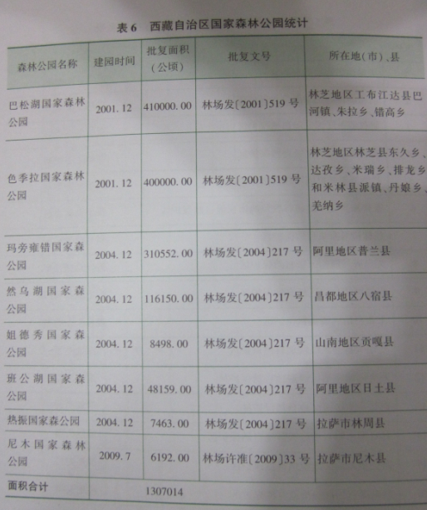
7.西藏自治区内的相关野生动物及重点保护野生动物相关信息
7.1法律法规：《中华人民共和国野生动物保护法》（2016年7月修订）和《中华人民共和国野生动物保护实施条例》。
（1）禁止猎捕、杀害国家重点保护野生动物。
因科学研究、种群调控、疫源疫病监测或者其他特殊情况，需要猎捕国家一级保护野生动物的，应当向国务院野生动物保护主管部门申请特许猎捕证；需要猎捕国家二级保护野生动物的，应当向省、自治区、直辖市人民政府野生动物保护主管部门申请特许猎捕证。
（2）县级以上人民政府野生动物保护主管部门，应当定期组织或者委托有关科学研究机构对野生动物及其栖息地状况进行调查、监测和评估，建立健全野生动物及其栖息地档案。
对野生动物及其栖息地状况的调查、监测和评估应当包括下列内容：
（一）野生动物野外分布区域、种群数量及结构；
（二）野生动物栖息地的面积、生态状况；
（三）野生动物及其栖息地的主要威胁因素；
（四）野生动物人工繁育情况等其他需要调查、监测和评估的内容。
（3）禁止出售、购买、利用国家重点保护野生动物及其制品。
因科学研究、人工繁育、公众展示展演、文物保护或者其他特殊情况，需要出售、购买、利用国家重点保护野生动物及其制品的，应当经省、自治区、直辖市人民政府野生动物保护主管部门批准，并按照规定取得和使用专用标识，保证可追溯，但国务院对批准机关另有规定的除外。
实行国家重点保护野生动物及其制品专用标识的范围和管理办法，由国务院野生动物保护主管部门规定。
出售、利用非国家重点保护野生动物的，应当提供狩猎、进出口等合法来源证明。
出售本条第二款、第四款规定的野生动物的，还应当依法附有检疫证明
8.西藏自治区内的保护植物
9.自然保护区及其管理（西藏自治区内的自然保护区）
9.1自然保护区：在一定的空间内，采取有效的措施，保护自然资源以及特定的对象，可以使已遭受破坏或受人为影响较大的自然生态系统和自然资源得到保护、使之恢复。
9.2目前，自然保护区管理与发展需要多方面开展工作：创新理念、建立人才高地、健全规章制度、严守科研保护、.资源监测、成果共享、开展科普宣教、挖掘文化底蕴、合理开展生态旅游、创建资金项目投入长效机制、公众参与、社区共管。
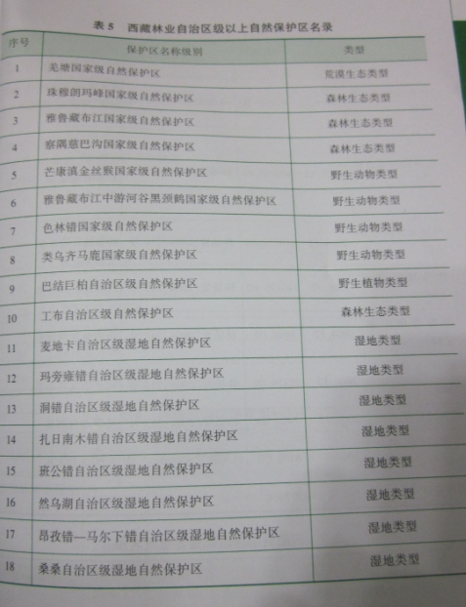
9.3西藏自治区内的自然保护区

10．野生动物保护措施
11.相关野生动物及其分类基础
11.1 .哺乳动物：全身被毛，运动快速、恒温、胎生和哺乳的脊椎动物。
11.2鸟类、爬行类、两栖类、鱼类相关简单介绍。
11.3生物分类阶元由大而小有界、门、纲、目、科 、 属、种。
11.4动物种群：一定空间内同种动物个体的集合。
12.湿地及其公园（西藏自治区内的湿地公园）
12.1中国湿地面临的主要威胁
12.2湿地监测技术：野生动物、植被、无脊椎动物、非生物因子
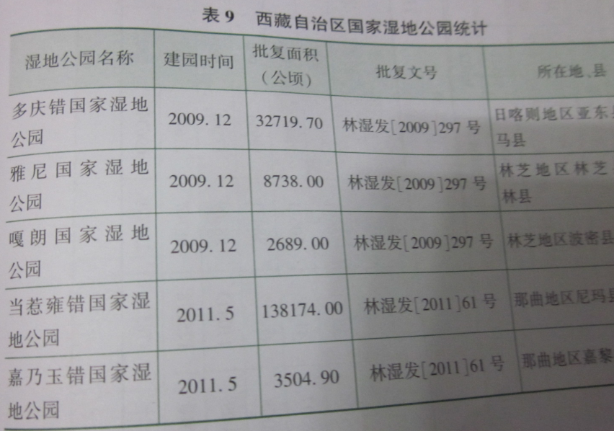
12.3西藏自治区内的湿地公园
12.4西藏自治区内的湿地

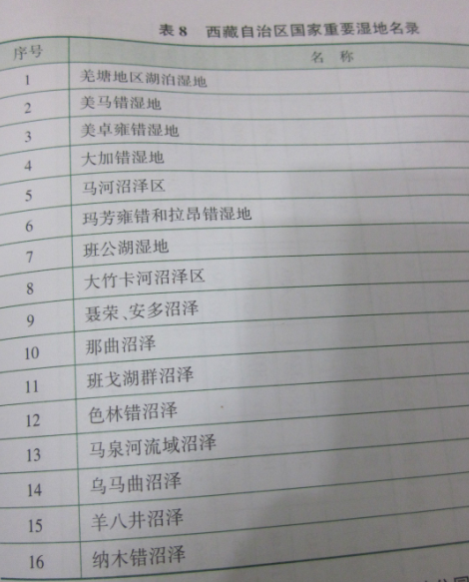
13.生物多样性
13.1生物多样性的层次：生物多样性的三个层次为基因多样性、物种多样性、生态系统多样性。
13.2生态因子：自然环境中的动物，植物和微生物。
13.3非生物因子：又称自然因子，物理因子或化学因子，包括温度，光，大气，水等。
14.党的十八大生态文明建设方面的论述
大力推进生态文明建设
建设生态文明，是关系人民福祉、关乎民族未来的长远大计。面对资源约束趋紧、环境污染严重、生态系统退化的严峻形势，必须树立尊重自然、顺应自然、保护自然的生态文明理念，把生态文明建设放在突出地位，融入经济建设、政治建设、文化建设、社会建设各方面和全过程，努力建设美丽中国，实现中华民族永续发展。
坚持节约资源和保护环境的基本国策，坚持节约优先、保护优先、自然恢复为主的方针，着力推进绿色发展、循环发展、低碳发展，形成节约资源和保护环境的空间格局、产业结构、生产方式、生活方式，从源头上扭转生态环境恶化趋势，为人民创造良好生产生活环境，为全球生态安全作出贡献。
（一）优化国土空间开发格局。国土是生态文明建设的空间载体，必须珍惜每一寸国土。要按照人口资源环境相均衡、经济社会生态效益相统一的原则，控制开发强度，调整空间结构，促进生产空间集约高效、生活空间宜居适度、生态空间山清水秀，给自然留下更多修复空间，给农业留下更多良田，给子孙后代留下天蓝、地绿、水净的美好家园。加快实施主体功能区战略，推动各地区严格按照主体功能定位发展，构建科学合理的城市化格局、农业发展格局、生态安全格局。提高海洋资源开发能力，发展海洋经济，保护海洋生态环境，坚决维护国家海洋权益，建设海洋强国。
（二）全面促进资源节约。节约资源是保护生态环境的根本之策。要节约集约利用资源，推动资源利用方式根本转变，加强全过程节约管理，大幅降低能源、水、土地消耗强度，提高利用效率和效益。推动能源生产和消费革命，控制能源消费总量，加强节能降耗，支持节能低碳产业和新能源、可再生能源发展，确保国家能源安全。加强水源地保护和用水总量管理，推进水循环利用，建设节水型社会。严守耕地保护红线，严格土地用途管制。加强矿产资源勘查、保护、合理开发。发展循环经济，促进生产、流通、消费过程的减量化、再利用、资源化。
（三）加大自然生态系统和环境保护力度。良好生态环境是人和社会持续发展的根本基础。要实施重大生态修复工程，增强生态产品生产能力，推进荒漠化、石漠化、水土流失综合治理，扩大森林、湖泊、湿地面积，保护生物多样性。加快水利建设，增强城乡防洪抗旱排涝能力。加强防灾减灾体系建设，提高气象、地质、地震灾害防御能力。坚持预防为主、综合治理，以解决损害群众健康突出环境问题为重点，强化水、大气、土壤等污染防治。坚持共同但有区别的责任原则、公平原则、各自能力原则，同国际社会一道积极应对全球气候变化。
（四）加强生态文明制度建设。保护生态环境必须依靠制度。要把资源消耗、环境损害、生态效益纳入经济社会发展评价体系，建立体现生态文明要求的目标体系、考核办法、奖惩机制。建立国土空间开发保护制度，完善最严格的耕地保护制度、水资源管理制度、环境保护制度。深化资源性产品价格和税费改革，建立反映市场供求和资源稀缺程度、体现生态价值和代际补偿的资源有偿使用制度和生态补偿制度。积极开展节能量、碳排放权、排污权、水权交易试点。加强环境监管，健全生态环境保护责任追究制度和环境损害赔偿制度。加强生态文明宣传教育，增强全民节约意识、环保意识、生态意识，形成合理消费的社会风尚，营造爱护生态环境的良好风气。
15. 中央第六次西藏工作座谈会上关于林业的相关论述
习近平强调，要坚持生态保护第一，采取综合举措，加大对青藏高原空气污染源、土地荒漠化的控制和治理，加大草地、湿地、天然林保护力度。
李克强指出，严格生态安全底线、红线和高压线，完善生态综合补偿机制，切实保护好雪域高原，筑牢国家生态安全屏障。
16.中共中央国务院印发《生态文明体制改革总体方案》
一、生态文明体制改革的总体要求
（一）生态文明体制改革的指导思想。全面贯彻党的十八大和十八届二中、三中、四中全会精神，以邓小平理论、“三个代表”重要思想、科学发展观为指导，深入贯彻落实习近平总书记系列重要讲话精神，按照党中央、国务院决策部署，坚持节约资源和保护环境基本国策，坚持节约优先、保护优先、自然恢复为主方针，立足我国社会主义初级阶段的基本国情和新的阶段性特征，以建设美丽中国为目标，以正确处理人与自然关系为核心，以解决生态环境领域突出问题为导向，保障国家生态安全，改善环境质量，提高资源利用效率，推动形成人与自然和谐发展的现代化建设新格局。
（二）生态文明体制改革的理念
树立尊重自然、顺应自然、保护自然的理念，生态文明建设不仅影响经济持续健康发展，也关系政治和社会建设，必须放在突出地位，融入经济建设、政治建设、文化建设、社会建设各方面和全过程。
17．习近平划出保护生态的三大红线（学习中国）
2017年5月26日，习近平在主持中共中央政治局第四十一次集体学习时又为保护生态环境划出了三大红线：“加快构建生态功能保障基线、环境质量安全底线、自然资源利用上线三大红线，全方位、全地域、全过程开展生态环境保护建设。
一、划定生态功能保障基线
生态功能保障基线，也称生态功能红线。生态功能红线是在重要生态功能区、生态敏感区、脆弱区等区域划定的最小生态保护空间，对维护自然生态系统服务、保障国家和区域生态安全具有关键作用。中央全面深化改革领导小组第二十九次会议指出：“要统筹考虑自然生态整体性和系统性，开展科学评估，按生态功能重要性、生态环境敏感性、脆弱性划定生态保护红线，并将生态保护红线作为编制空间规划的基础，明确管理责任，强化用途管制，加强生态保护和修复，加强监测监管，确保生态功能不弱化、面积不减少、性质不改变。”
2014年环保部印发的《国家生态保护红线—生态功能基线划定技术指南（试行）》将重要生态功能区，生态敏感区、脆弱区，禁止开发区确定为划定生态功能红线的主要范围。同时，《指南》还将生态功能红线的类型划分为以下3类：一是生态服务保障红线，主要指提供生态调节与文化服务，支撑经济社会发展的必需生态区域；二是生态脆弱区保护红线，主要指保护生态环境敏感区、脆弱区，维护人居环境安全的基本生态屏障；三是生物多样性保护红线，主要指保护生物多样性，维持关键物种、生态系统与种质资源生存的最小面积。
二、划定环境质量安全底线
环境质量安全底线，也称环境质量红线。环境质量红线是指为维护人居环境与人体健康的基本需要，必须严格执行的最低环境管理限值。具体而言，是指大气、水、土壤等环境质量必须达到的最低环境质量要求。习近平指出：“生态环境特别是大气、水、土壤污染严重，已成为全面建成小康社会的突出短板。扭转环境恶化、提高环境质量是广大人民群众的热切期盼，是‘十三五’时期必须高度重视并切实推进的一项重要工作。”
三、划定自然资源利用上线
自然资源利用上线，也称资源利用红线。资源利用红线是指为促进资源能源节约，保障能源、水、土地等资源安全利用和高效利用的最高或最低要求。习近平指出：“生态环境问题，归根到底是资源过度开发、粗放利用、奢侈消费造成的。资源开发利用既要支撑当代人过上幸福生活，也要为子孙后代留下生存根基。要树立节约集约循环利用的资源观，用最少的资源环境代价取得最大的经济社会效益。”

”
18.西藏林业上的大事
18.1最近是2012年西藏自治区林业局更名为自治区林业厅。
18.2羌塘藏羚羊野牦牛国家公园是我区首个国家公园，也是全国第一家物种保护国家公园。
18.3 2011年颁布和实施了《西藏自治区湿地保护条例》。
18.4 近年来西藏野生动物研究领域的野生动物新记录，新研究

